Спецификация
тестовых заданий для проведения диагностической работы
по математике
5 класс
(декабрь 2016-2017 уч. год)

- Назначение проверочной работы: оценка уровня обученности обучающихся 5класса.на начало декабря
- Документы, определяющие содержание работы:
- Программа по математике для 5 классов.
- Обязательный минимум содержания основного общего образования по предмету математика з
- Работа составлена на основе следующих контрольно-измерительных материалов:
  - Александрова В. Л. 5 класс. Контрольные работы в новом формате; Московский центр непрерывного математического образования. – М.: Интеллект-Центр, 2011 г.
  - Гусева И. Л. Тестовые материалы для оценки качества обучения. 5 класс. М.: Интеллект-Центр, 2011 г.

- Характеристика структуры и содержания поверочной работы.
Работа состоит из трех частей. Часть А состоит из 8-ми заданий: семь заданий на выбор правильного ответа из четырех предложенных и одного задания на соответствие. Часть В состоит из трех заданий, требующих самостоятельного решения заданий. Часть С состоит из двух заданий самостоятельного решения, предназначена для выявления высокого уровня знаний.

Обозначение задания в работе | Проверяемые элементы содержания | Максимальный балл за выполнение задания
А1 | Классы и разряды. | 1
А2 | Шкалы и координаты. | 1
А3 | Сложение и вычитание чисел, использование соответствующих терминов. | 1
А4 | Умножение и деление чисел, использование соответствующих терминов. | 1
А5 | Нахождение значений числовых и буквенных выражений со скобками и без них. | 1
А6 | Установление зависимостей между величинами, характеризующими процессы движения (пройденный путь, время, скорость) | 1
А7 | Умножение и деление чисел, использование соответствующих терминов. | 1
А8 | Площадь геометрической фигуры | 1
В1 | Решение текстовых задач арифметическим способом с опорой на таблицы | 2
В2 | Использование свойств арифметических действий при выполнении вычислений | 2
В3 | Использование свойств арифметических действий при выполнении вычислений. | 2
С1 | Решение текстовых задач арифметическим или алгебраическим способом с опорой на краткие записи | 3
С2 | Единицы длины (миллиметр, сантиметр, дециметр, метр, километр)  Единицы времени (секунда, минута, час, сутки, неделя, месяц, год, век) | 3

- Система оценивания отдельных заданий и всей работы в целом. Блок А выявляет знания учащихся базового уровня, блок Б - знания учащихся повышенного уровня и блок С – знания учащихся высокого уровня.
За верное выполнение задания блока А обучающийся получает 1 балл, за верное выполненное задание блока В – 2 балла, за верно выполненное задание блока С – 3 балла. За неверный ответ или его отсутствие 0 баллов. Максимальное количество баллов, которое может набрать обучающийся, верно выполнивший задания – 20 баллов.
- Шкала оценивания работы:
Критерий 1
Для получения отметки «3» достаточно правильно выполнить 8 заданий из группы А.
Для получения отметки «4» дополнительно к ним необходимо правильно выполнить любые 2 задания группы В.
Оценка «5» ставится при обязательном выполнении 7-8 заданий из группы А, 3 задания группы В, 1-2 задания из группы С.
Критерий 2
«5» - 16-20 баллов
«4» - 12-15 баллов
«3» - 11 – 8 баллов
«2» - менее 8 баллов

ДЕМОНСТРАЦИОННЫЙ ВАРИАНТ
Часть А
- Что означает цифра 7 в записи числа 1 791 048?
- 7 сотен тысяч
- 7 десятков тысяч
- 7 единиц тысяч
- 7 десятков миллионов
2. На каком рисунке правильно изображены точки C(8) и B(4)?
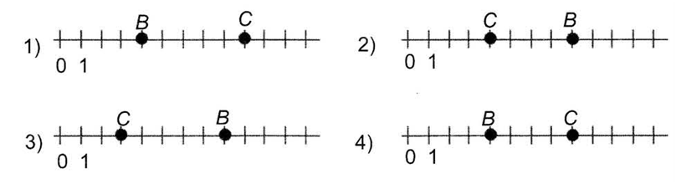

3.На сколько число 9 638 меньше числа 27 204?
- на 1 756 3) на 17 556
- на 18 556 4) на 17 566
4.Выберите верное утверждение:
- чтобы найти неизвестный множитель надо произведение умножить на известный множитель
- при делении числа на единицу получается единица
- сумма нескольких чисел зависит от выбора порядка слагаемых
- чтобы найти неизвестный делитель надо делимое разделить на частное
5.Упростите выражение ( 26 + у ) -13
- 29 – у 2) 13 у 3) 13 + у 4) 13 - у

6.В Маши было m груш, а у Пети – на 3 больше. Сколько груш у них было вместе? Составьте выражение по условиям задачи и упростите его.
- 2m груш 2) (2m + 3) груш 3) 4m груш 4) (m + 3) груш

7.Выберите уравнение, корнем которого является число 9:
- 1025:у = 108, 2)у ∙ 12 = 108
3) у : 13 = 96, 4)76 : a = 8

8.Найдите на рисунке а) равные фигуры, б) фигуры с равной площадью
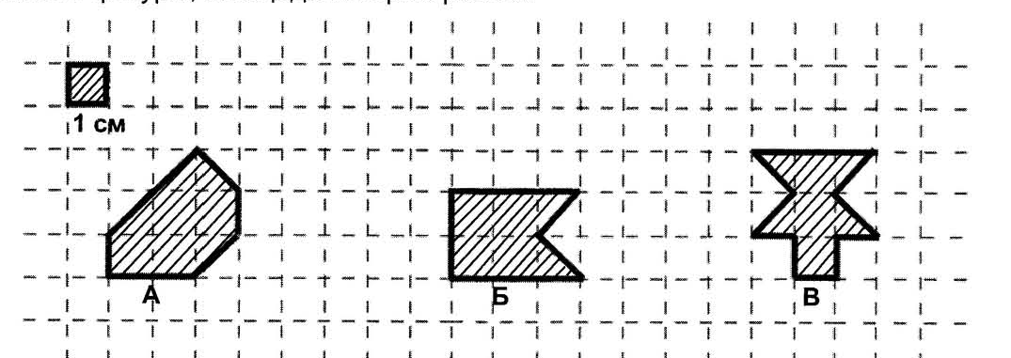

Часть В
- За 5 ч пешеход прошёл 25 км, а автомобилист за 7 ч проехал 630000 м. Во сколько раз скорость пешехода меньше скорости автомобилиста?
- Вычислите: 5259200 :173-597
- Решите уравнение: (110– х) ∙ 150 = 15450

Часть С
- Запишите решение задачи. Если из 210 вычесть задуманное число, а затем к разности прибавить 48, то получиться 148. Найдите задуманное число.

- Что больше и во сколько раз: 2000 м или 20000 см

Ответы

1 | 2 | 3 | 4 | 5 | 6 | 7 | 8 | В1 | В2 | В3 | С1 | С2
1 | 4 | 4 | 4 | 3 | 2 | 2 | А)нет  Б)БВ | В 18 раз | 29803 | 7 | 110 | 2000м>20000см, в  В 10 раз

1.Шкала оценивания работы:
Критерий1
Для получения отметки «3» достаточно правильно выполнить 8 заданий из группы А.
Для получения отметки «4» дополнительно к ним необходимо правильно выполнить любые 2 задания группы В.
Оценка «5» ставится при обязательном выполнении 7-8 заданий из группы А, 2-3 заданий группы В, 1-2 задания из группы С.

Критерий2
«5» - 16-20 баллов
«4» - 12-15 баллов
«3» - 11 – 8 баллов
«2» - менее 8 баллов

